АДМИНИТРАЦИЯ МУНИЦИПАЛЬНОГО ОБРАЗОВАНИЯ
ПУДОСТЬСКОЕ СЕЛЬСКОЕ ПОСЕЛЕНИЕ
ГАТЧИНСКОГО МУНИЦИПАЛЬНОГО РАЙОНА
ЛЕНИНГРАДСКОЙ ОБЛАСТИ
ПОСТАНОВЛЕНИЕ

От 15.04.2022 №160
Об утверждении типового проекта объекта накопления

В соответствии с Федеральным законом от 06.10.2003г. № 131-ФЗ «Об общих принципах организации местного самоуправления в Российской Федерации», постановлением Правительства РФ № 1039 от 31.08.2018 г. «Об утверждении правил обустройства мест (площадок) накопления твердых коммунальных отходов», в соответствии с Постановлением № 3 от 28.01.2022 "О внесении изменений в санитарно-эпидемиологические правила СП 3.1.3597-20 "Профилактика новой коронавирусной инфекции (СОVID-19)", санитарными правилами и нормами СанПиН 42-128-4690-88 «Санитарные правила содержания территории населенных мест», Приказом от 6 июля 2017 №6 Управления Ленинградской области по организации и контролю деятельности по обращению с отходами «Об утверждении порядка накопления твердых коммунальных отходов (в том числе их раздельного накопления), Федеральным законом от 24.06.1998 № 89-ФЗ «Об отходах производства и потребления, приказом Комитета Ленинградской области по обращению с отходами № 14 от 20.10.2021 «Об утверждении Единых стандартов к местам (площадкам) накопления твердых коммунальных отходов на территории Ленинградской области, руководствуясь Уставом муниципального образования Пудостьское сельское поселение Гатчинского муниципального района Ленинградской области
ПОСТАНОВЛЯЕТ:
- Утвердить технические характеристики объекта строительства- площадки накопления твердых коммунальных отходов (контейнерной площадки) на территории муниципального образования Пудостьское сельское поселения Гатчинского муниципального района Ленинградской области, согласно Приложению 1.
- Утвердить типовой проект объекта накопления твердых коммунальных отходов (контейнерной площадки) на территории муниципального образования Пудостьское сельское поселения Гатчинского муниципального района Ленинградской области, согласно Приложению 2.
3. Настоящее постановление вступает в силу после его опубликования на официальном сайте администрации Пудостьского сельского поселения в информационно-телекоммуникационной сети «Интернет».
4. Контроль за исполнением настоящего постановления возложить на заместителя главы администрации Пудостьского сельского поселения Похмельных С.А

Глава администрации
Пудостьского сельского поселения Е.Н. Иваева

Приложение 1
к постановлению администрации
от 15.04.2022 № 160

Технические характеристики объекта строительства – площадки накопления твердых коммунальных отходов (контейнерной площадки) на территории муниципального образования Пудостьское сельское поселения Гатчинского муниципального района Ленинградской области
- Требования к устройству железобетонного
основания площадки.

1.1. Устройство котлована на глубину 0,57 м;
1.2 Укладка нетканого материала;
1.3 Устройство песчаного основания толщиной 0,20 метра с планировкой и уплотнением;
1.4 Устройство щебеночного основания толщиной 0,15 метра с планировкой и уплотнением;
1.5 Укладка плит 2030-18-30(3,0x1,75x0,17 м) в количестве 6 штук на выравнивающий слой из цементно-песчаной смеси толщиной 0,05 метра; сварка плит между собой в местах монтажных петель; укладка в стыке между плит уплотнительного шнура с заливкой сверху горячим битумом;
2. Требование к обустройству
металлоконструкций навеса.

2.1. Размер металлоконструкции по основанию 2,0 x6.3 метров, высота до покрытия: задняя стенка 1,60 метра, фасадная часть - 2.20 метра.
2.2 Навес представляет собой полностью сварную конструкцию, монтируемую па месте без резьбовых соединений.
2.3 Несущей конструкцией навеса являются 6 стоек, выполненных из профильной трубы сечением не менее 60x60x4 мм. На стойках предусмотрены опорные пластины из листовой стали толщиной не менее 6 мм. Крепление стоек к железобетонному основанию выполняется клиновыми анкерами длиной не менее 90 мм в количестве не менее 2 (двух) на стойку.
2.4 Металлическая конструкция навеса представляет собой две продольные балки из профильной трубы 60x60x4 мм по верху стоек, 5 арок из профильной трубы 60x30x3 мм, закрепленные за под лицо с продольными балками при помощи сварки и скрепленные между собой по средине профильной трубой 30x30x3 мм.
2.5 Материал каркаса под обшивку стен профлистом: - профильная труба 40x20x2 мм.
2.6 Покрытие металлических деталей: грунтом в два слоя с промежуточной сушкой и последующей покраской эмалью в два слоя.

Приложение 2
к постановлению администрации
от 15.04.2022 № 160

Типовой проект объекта накопления твердых коммунальных отходов
(контейнерной площадки)
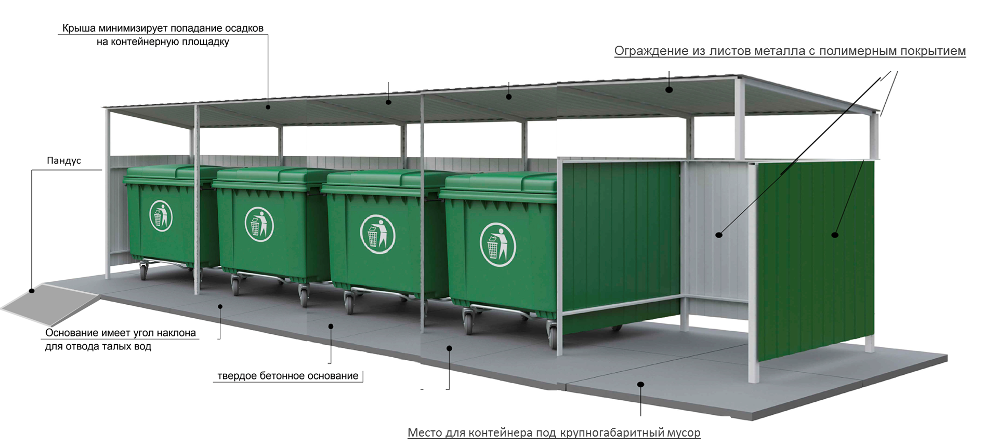

Требования к типовому проекту:
Объект независимо от видов мусоросборников (контейнеров и бункеров) должен иметь подъездной путь, пандус, твердое (асфальтовое , бетонное) покрытие с уклоном для отведения талых и дождевых сточных вод, а также ограждение с трех сторон высотой не менее 1 метра, обеспечивающее предупреждение распространения отходов за пределы контейнерной площадки. Пандус должен иметь твердое (асфальтовое, бетонное) покрытие .
размер объекта накопления должен быть рассчитан на установку необходимого числа контейнеров, но не более восьми для смешанного накопления твердых коммунальных отходов или 12 контейнеров, 4 – для раздельного накопления твердых коммунальных отходов, и не более 2 бункеров для накопления крупногабаритных отходов.
удаленность объекта накопления от жилых домов, детских учреждений, мест отдыха населения на расстояние не менее 20 м;
объект накопления должен примыкать непосредственно к сквозным проездам;
объект накопления должен быть оснащен табличкой с информацией о собственниках и лицах, ответственных за содержание контейнерной площадки, о лицах обслуживающих контейнерную площадку, периодичность вывоза отходов с контейнерной площадки, контакты указанных лиц.

